说明：把数据表tworkorder最新的一条数据日期改成今天。

【每个至少发现2个问题】

【电脑版测试】

## (1级) 系统总管理员： admin

### 问题1

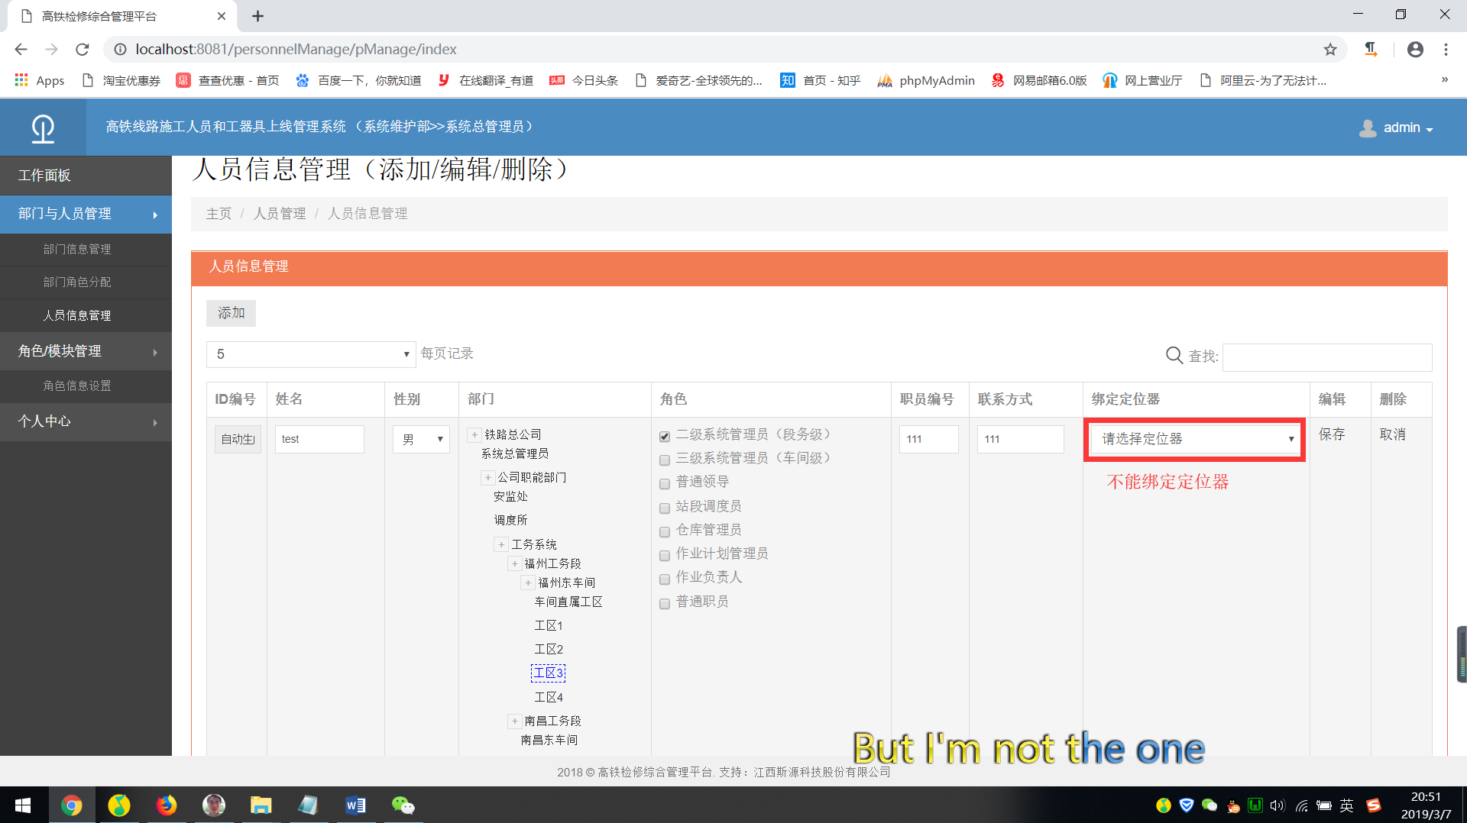

### 问题2

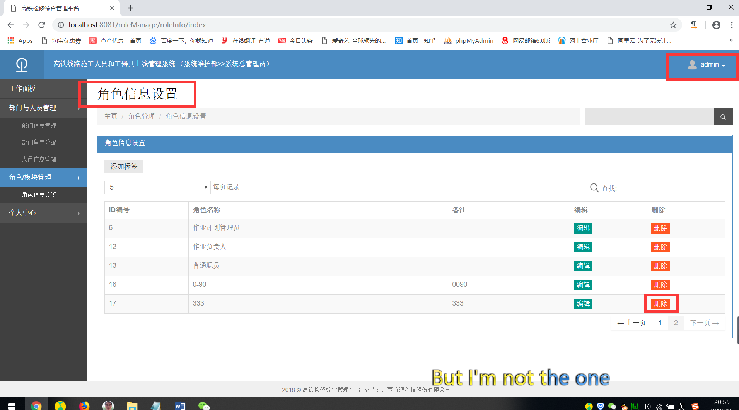

新增一个角色，保存后，点击下一页，删除这个新的角色，删除后，刷新页面发现被删除的角色还在。

## (2级) 站段管理员： 福州admin

### 问题1

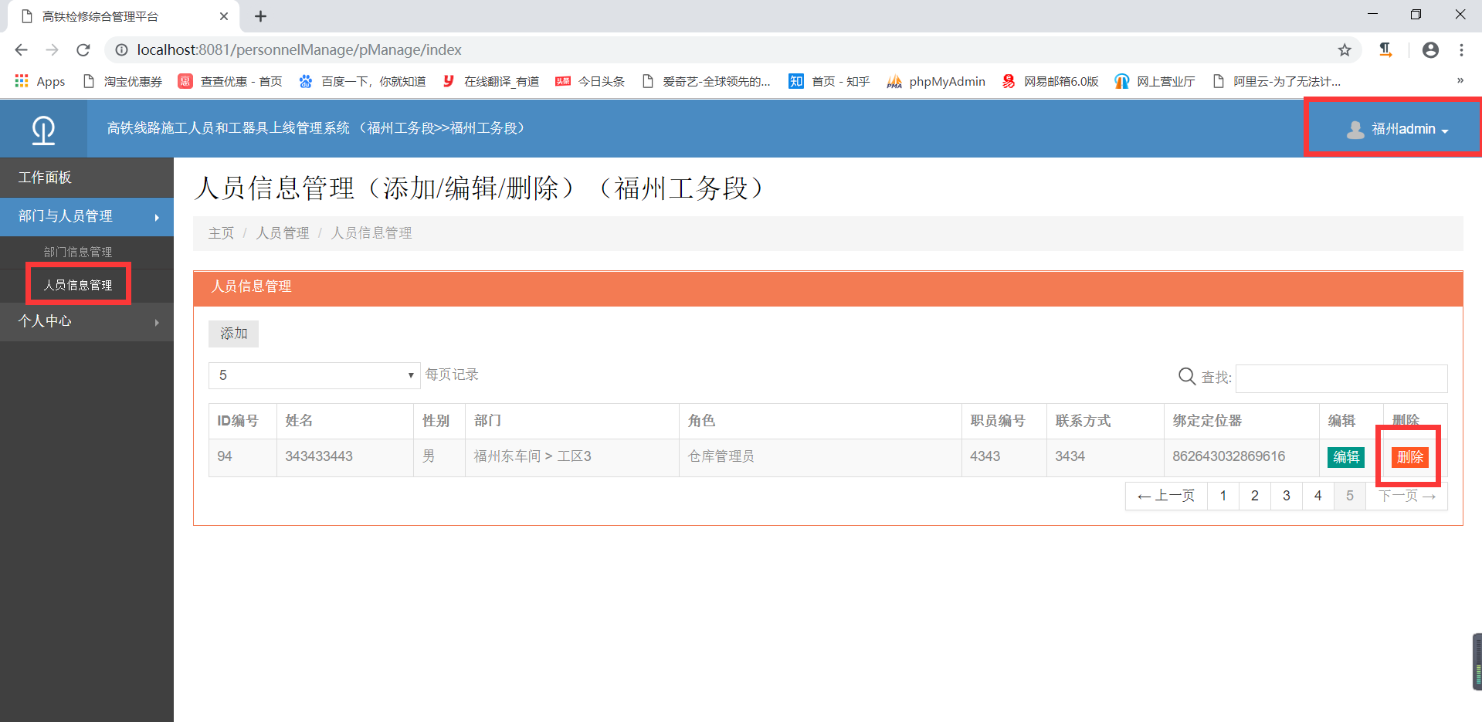

新增一个角色，保存后，点击下一页，删除这个新的角色，删除后，刷新页面发现被删除的角色还在。

## (2级) 站段作业计划管理员： 计划admin

### 问题1

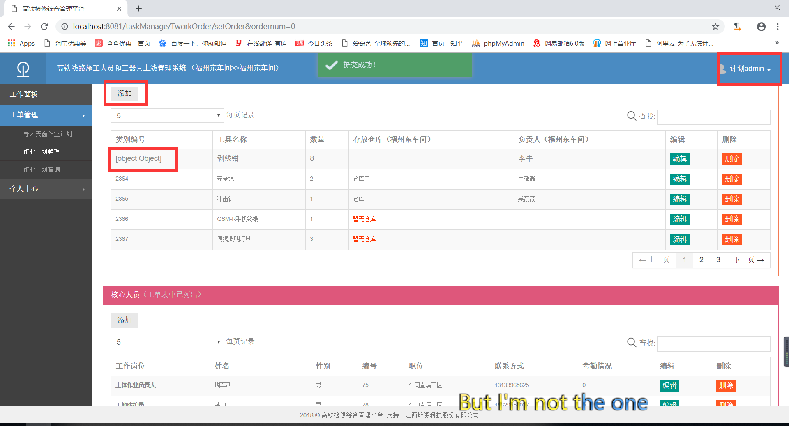

点击添加后保存，类别编号不是数字，且对应的负责人不对，不是默认的人

### 问题2

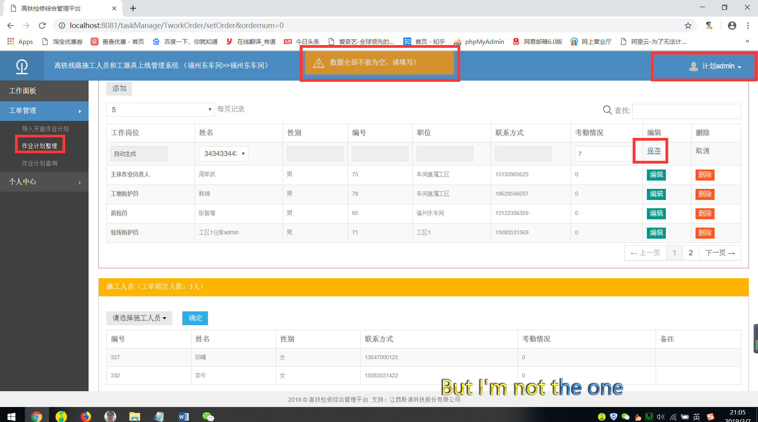

点击添加后保存，显示数据不能全部为空。且点击取消后，是下图的结果

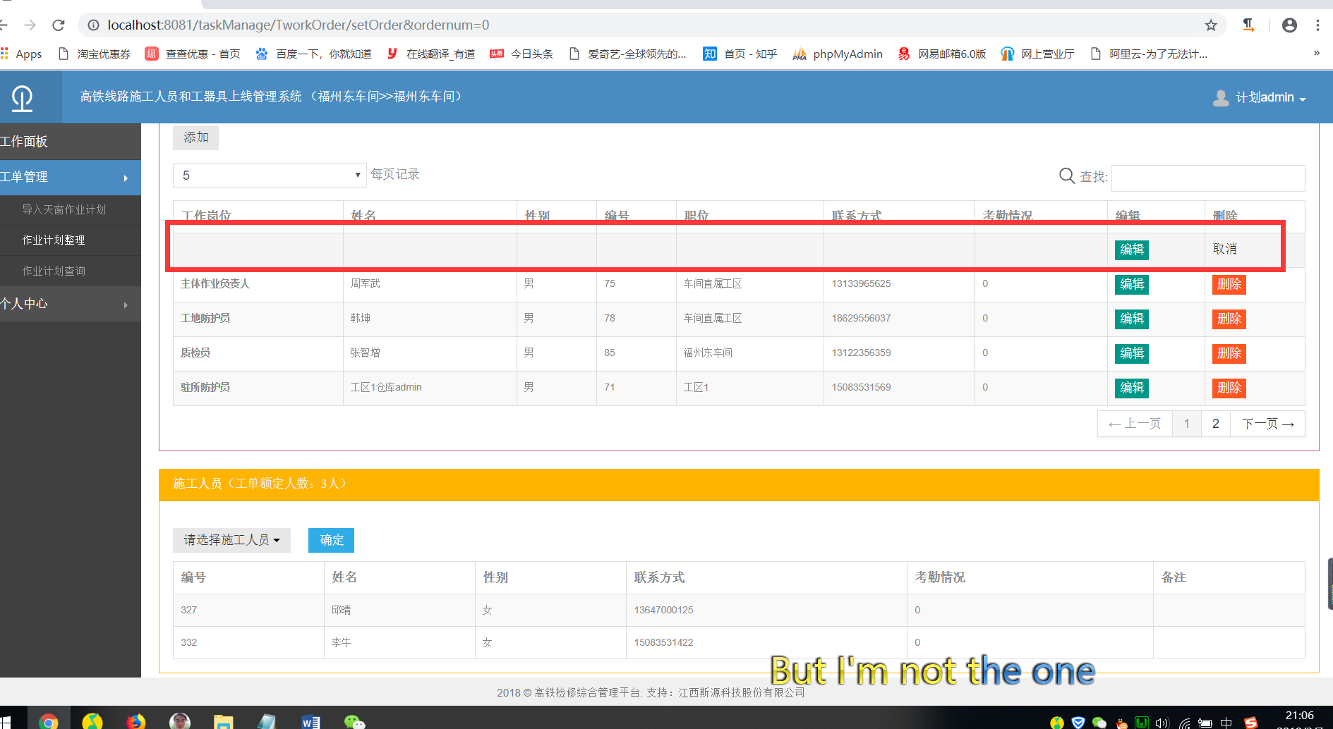

### 问题3

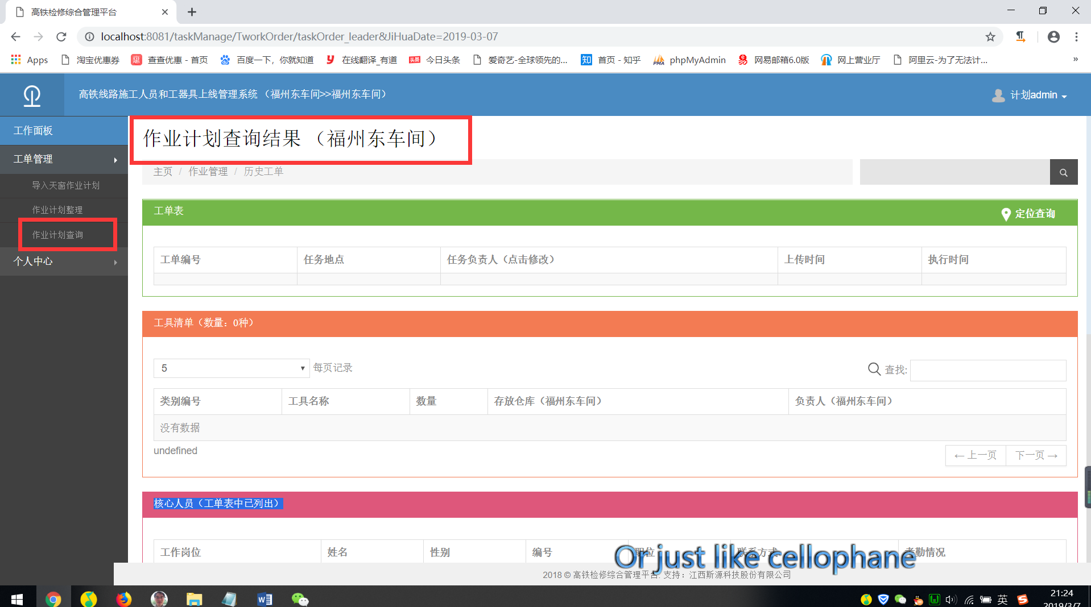

点击作业计划查询，发现页面没有数据，其他用户有。

## (2级) 站段领导： 段领导1

### 问题1

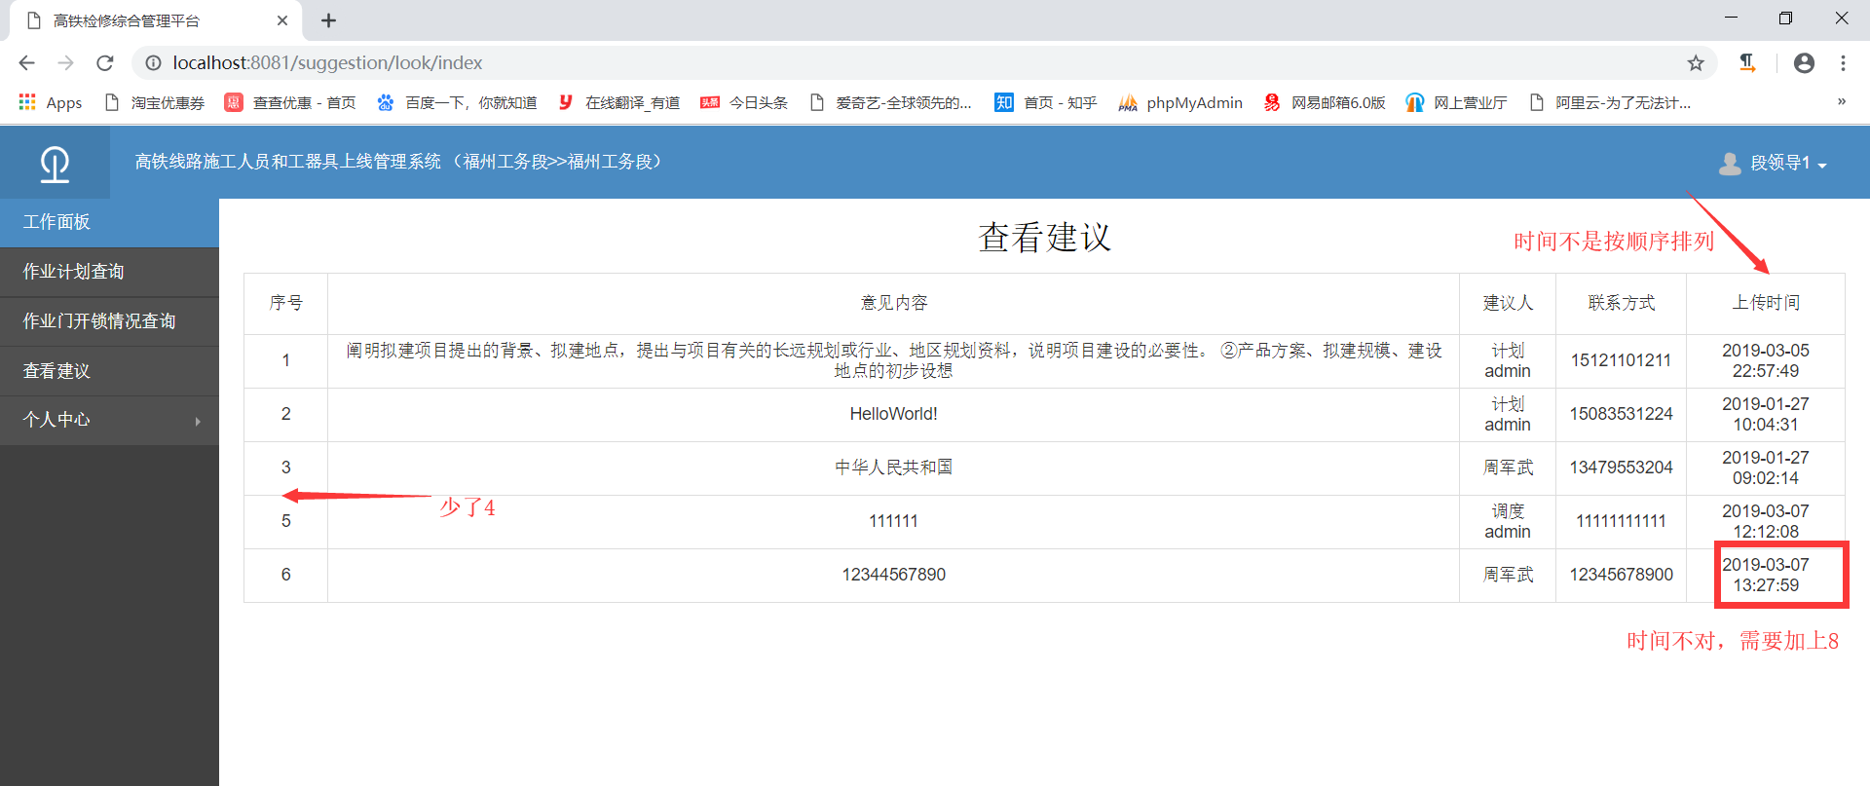

经测试，发现是对应的部门领导只能看到对应的意见反馈，那么编号应该按顺序来；时间区域不对，需要加上8小时

## (2级) 站段调度员： 调度admin

## (3级) 车间管理员： 福州东admin

### 问题1

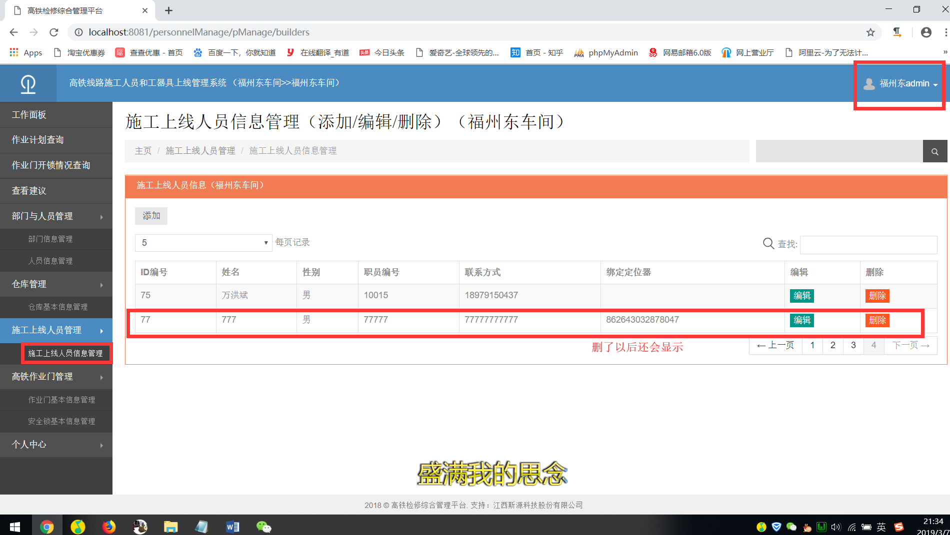

同之前，经测试后，添加数据后，需要刷新下，然后再删除才有用，不刷新，删除数据依旧在

## (4级) 工区仓库管理员： 直属仓库admin

## 【手机版测试】

## 主要负责人： 周军武

### 问题1

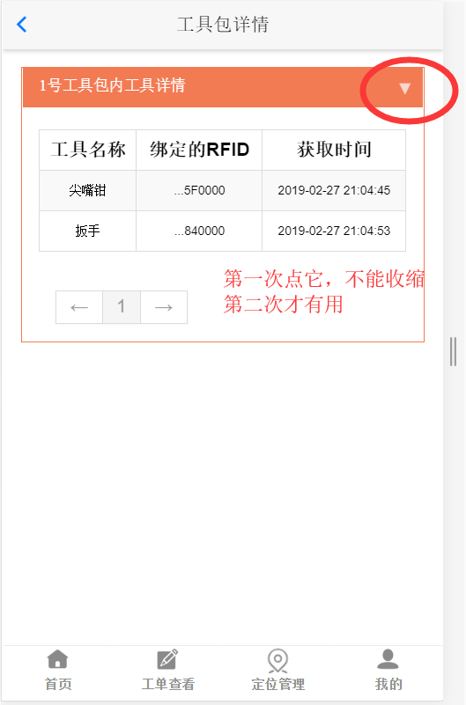

### 问题2

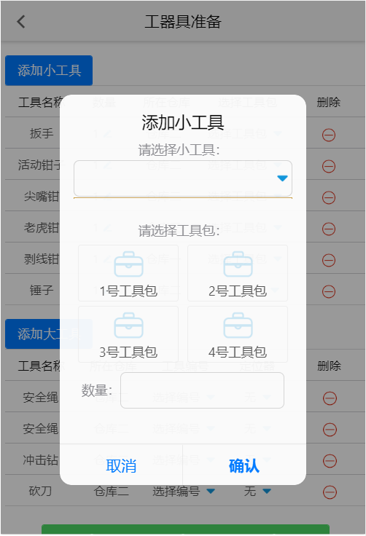

添加一次工具后，不能添加第二次

### 问题3

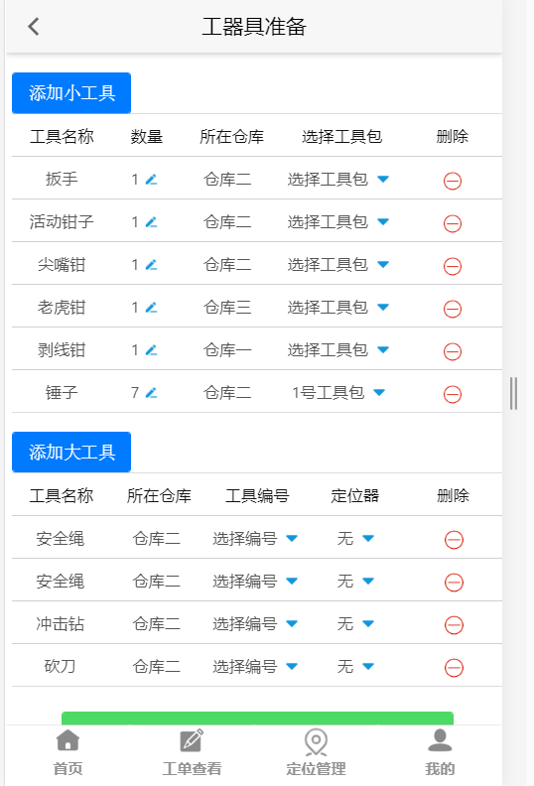

数量须限定数字类型：第一次添加小工具时，要是数量写的不是数字，可以添加，但是不能显示

### 问题4

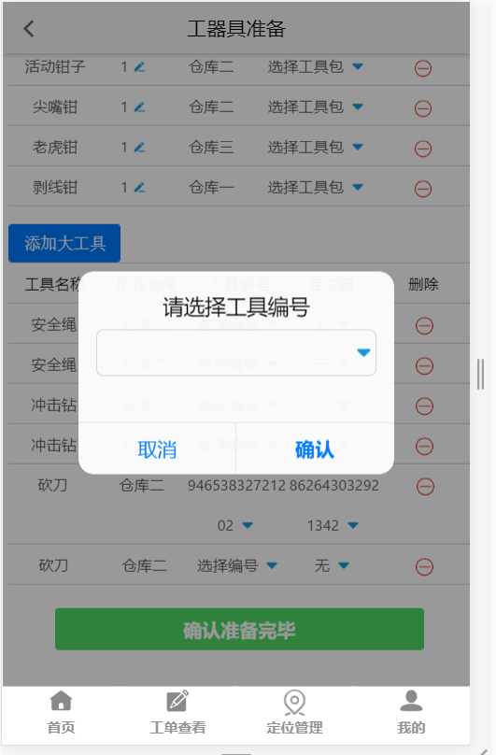

大工具可以无限添加，应判断仓库中的数量。

### 问题6

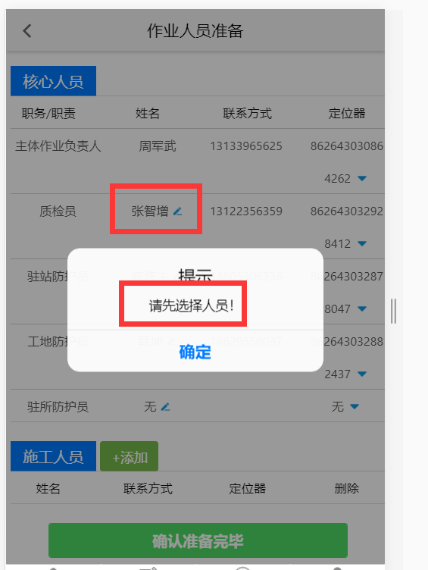

选择人员后，无法更改定位器，返回上一级再点进来，就可以更改定位器

### 问题7

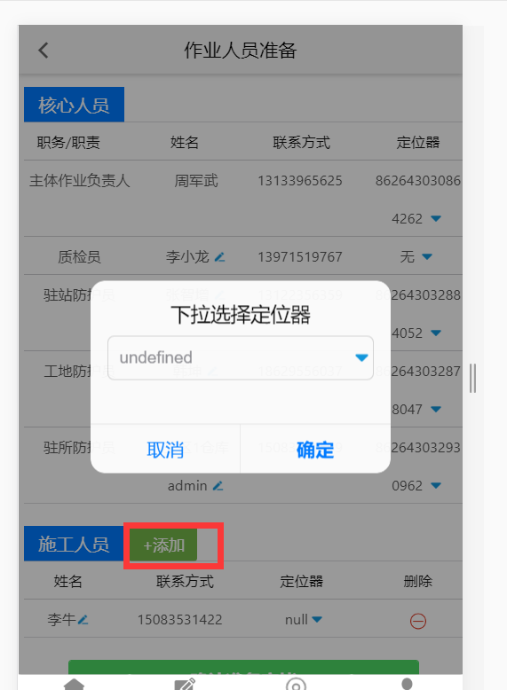

添加施工人员，定位器显示undefined，下拉选择正确的定位器后，页面显示null；

点击准备完成后，再次打开这个页面，就会发现定位器有数值了

### 问题15

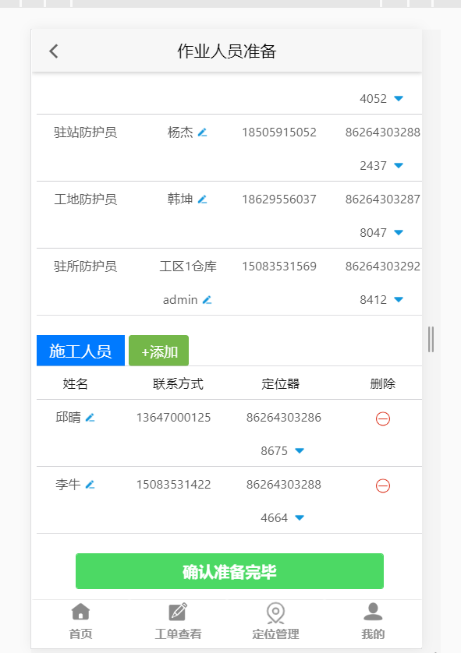

作业人员准备，添加施工人员后，再删除，返回上一级，再点进来，发现删除的人还在，并且定位器有数值。

### 问题8

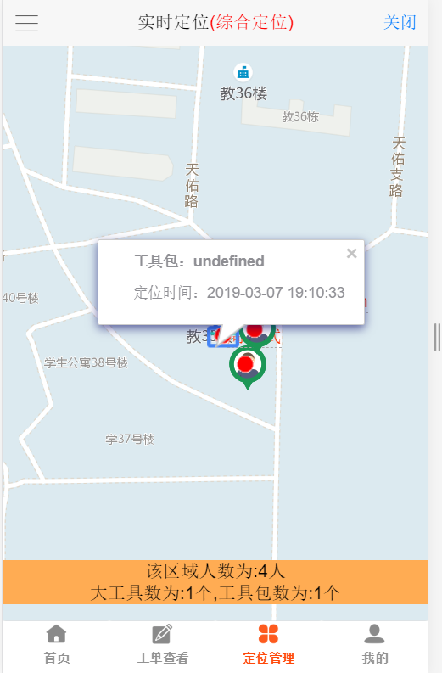

点击左侧的工具包，显示undefined

### 问题9

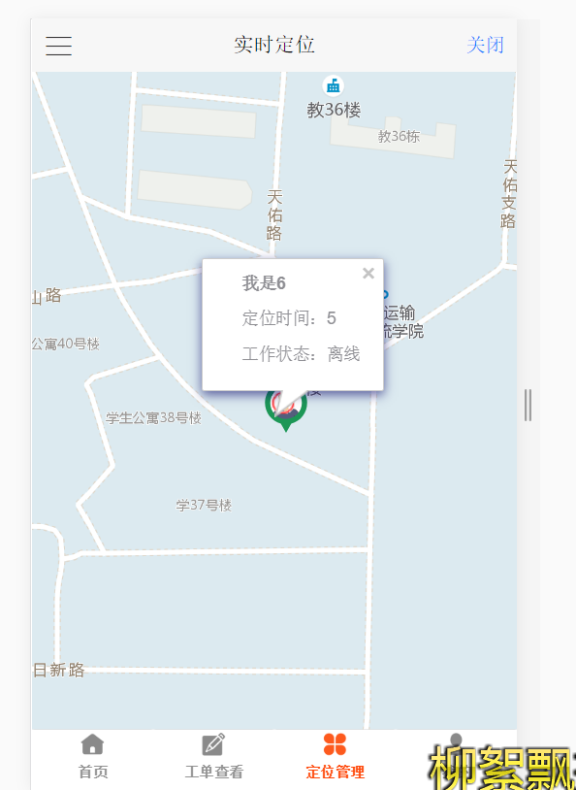

实时定位不会显示正确的人物姓名

### 问题11

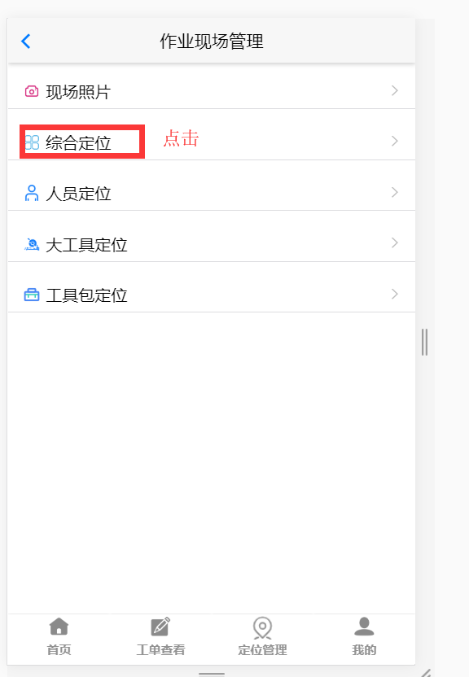

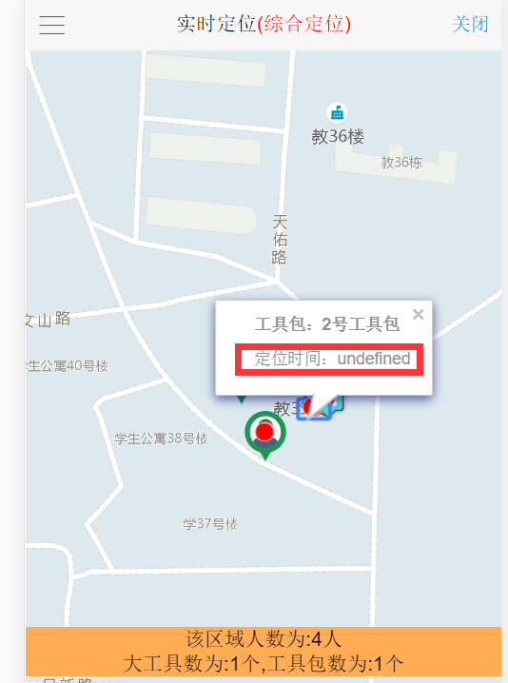

### 问题13

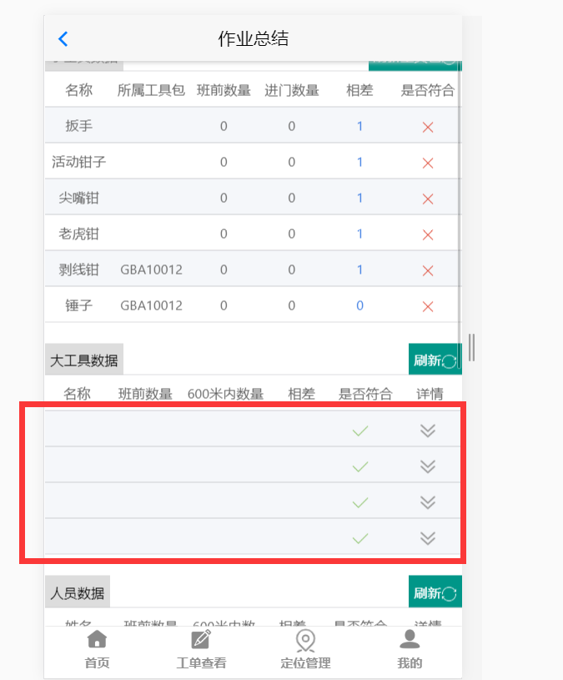

作业总结，大工具一栏是空的

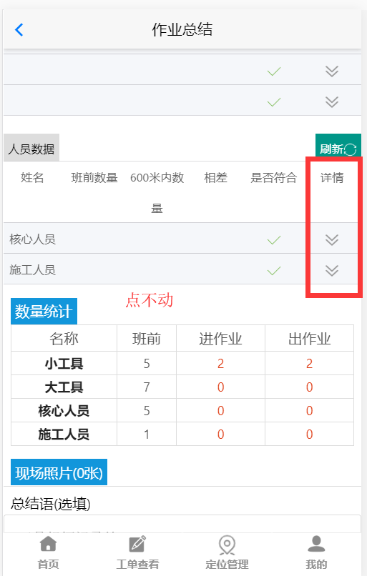

### 问题14

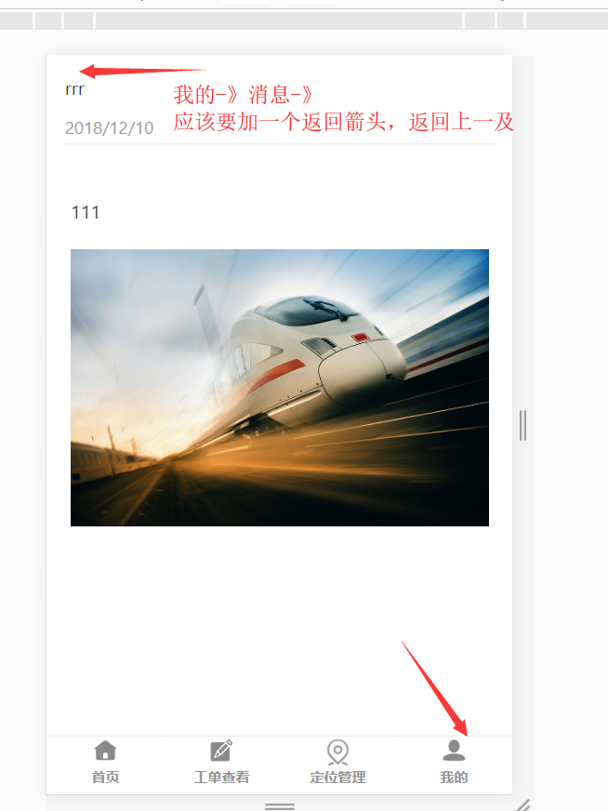

### 问题16

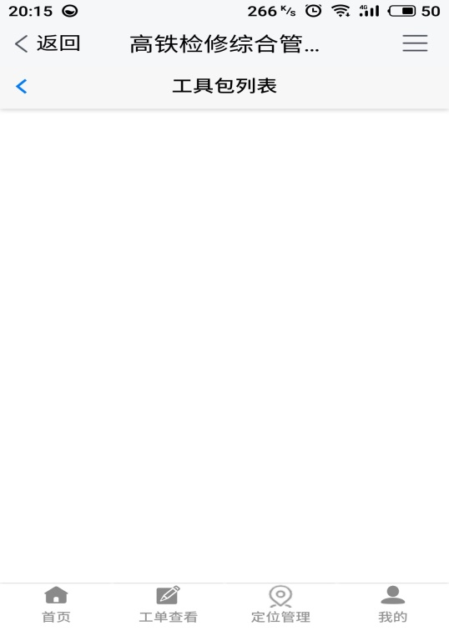

手机版的工具包列表没有数据

## 站段领导： 段领导1

